**Nama : Ni Luh Savitri**

**Kelas : 6A**

**Nim : 1715051117**

Link Video : <https://youtu.be/LnWO8MCPUaY>

TUTORIAL PORTAL

Klik compotition lalu sesuaikan

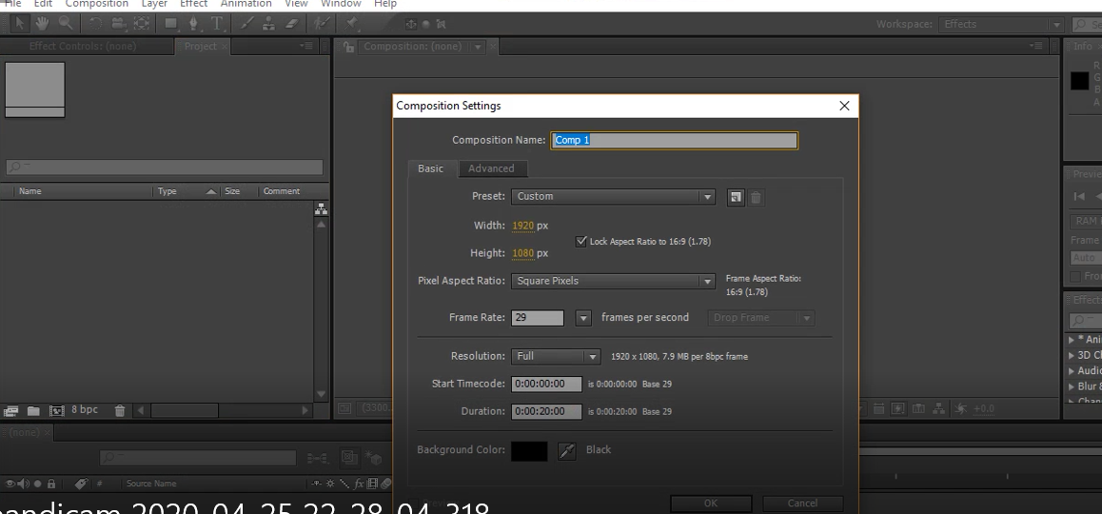

Klik layer lalu solid lalu sesuaikan sesuai di gambar

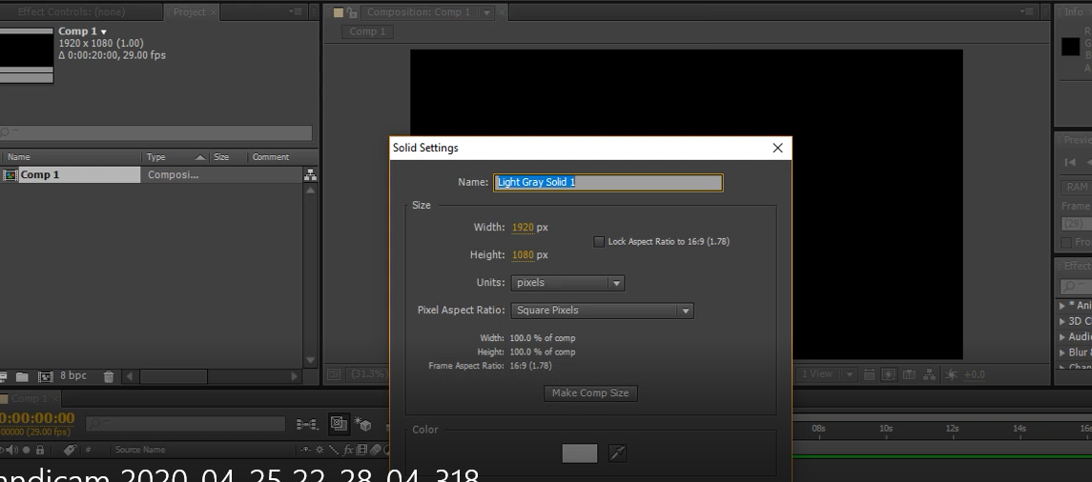

Lalu tambahkan effets cc particle

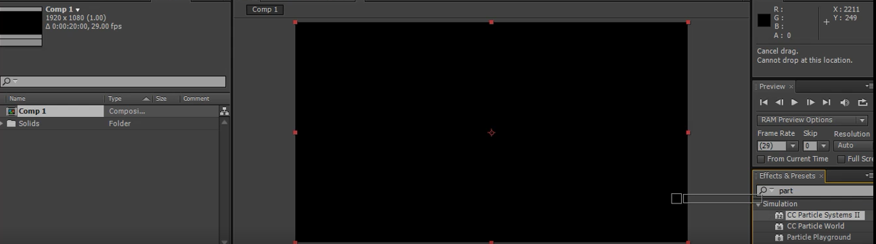

Kemudian sesuaikan dengan efeects yang ada di bawah

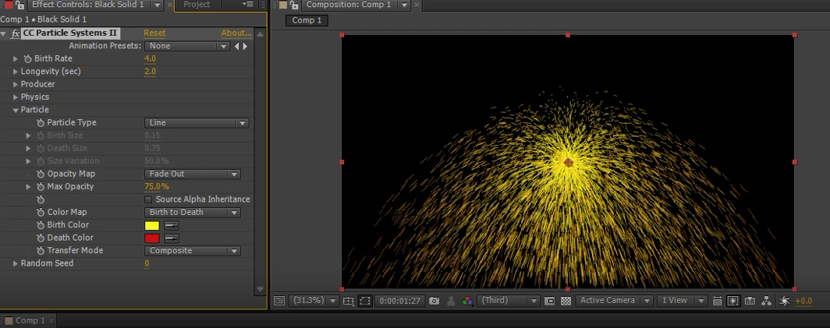

Lalu precompose klik kanan maka muncul precomposre

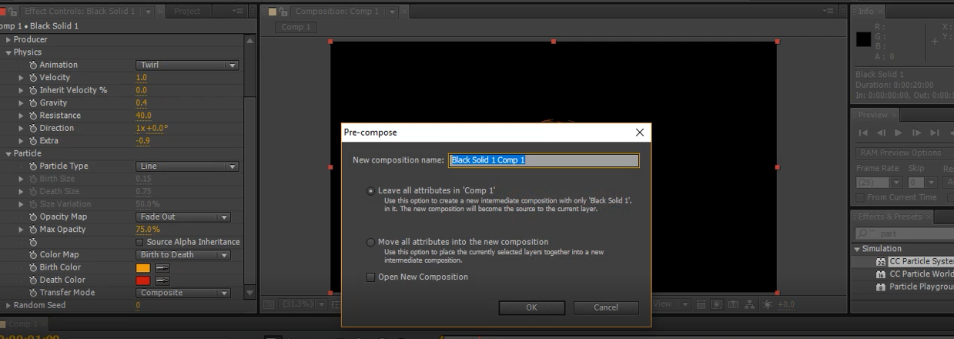

Maka muncul seperti ini

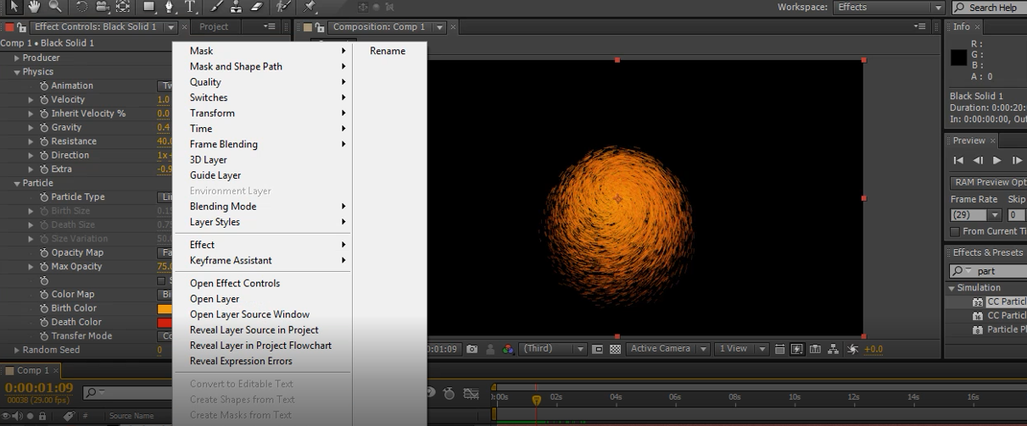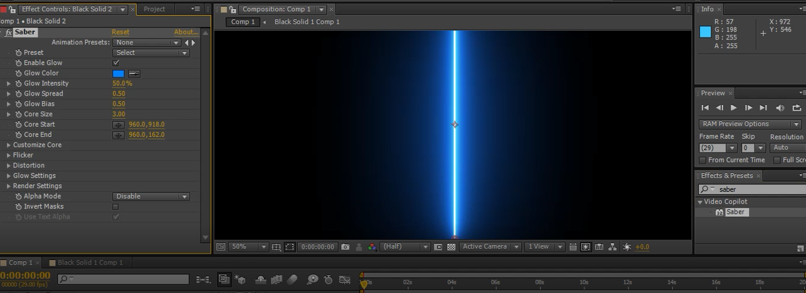

Tambah eefets pada saber

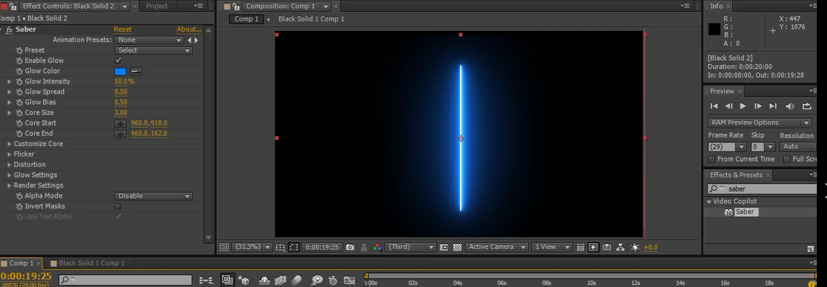

Lalu bulatkan di tools bulat

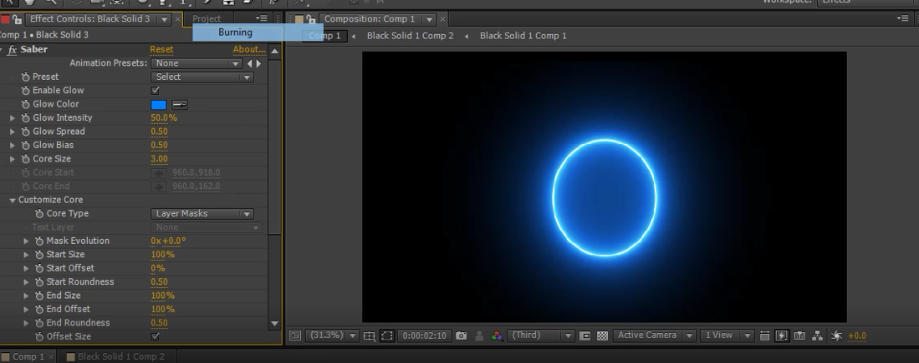

Maka atur effects saber dan tampilan seperti gambar di bawah

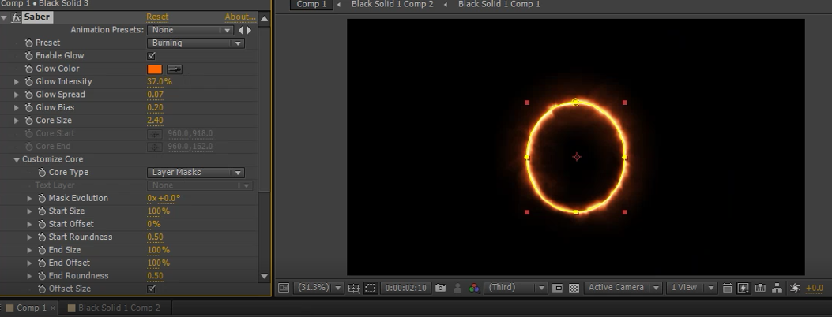

Jika sudah maka klik kanan dan klik transpfrom lalu pili vertikal

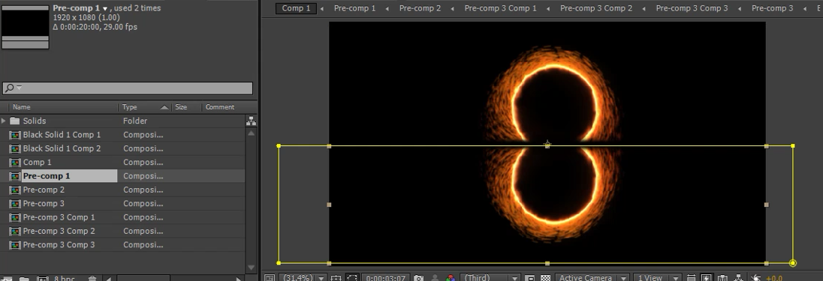

Menambah eefefs lalu sesuaikan seperti gambar

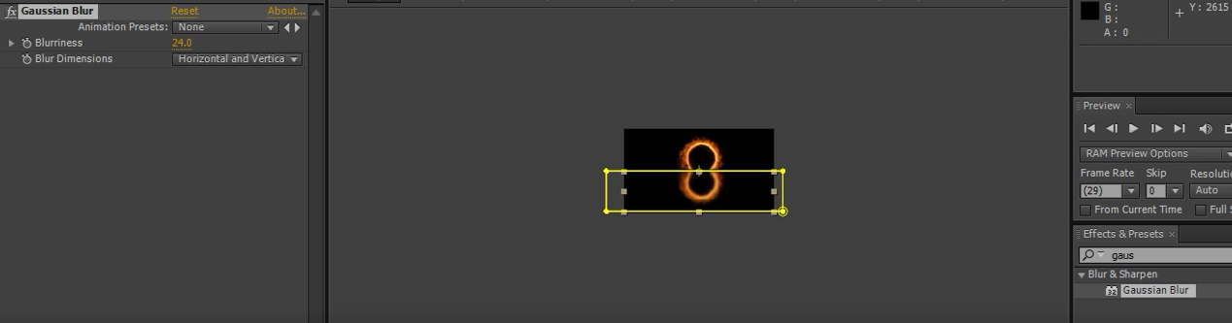

Lalu lagi kita buat solid lagi

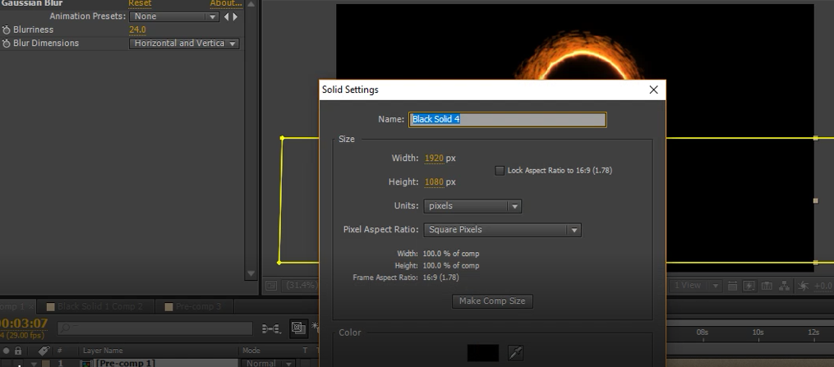

Tambah effects

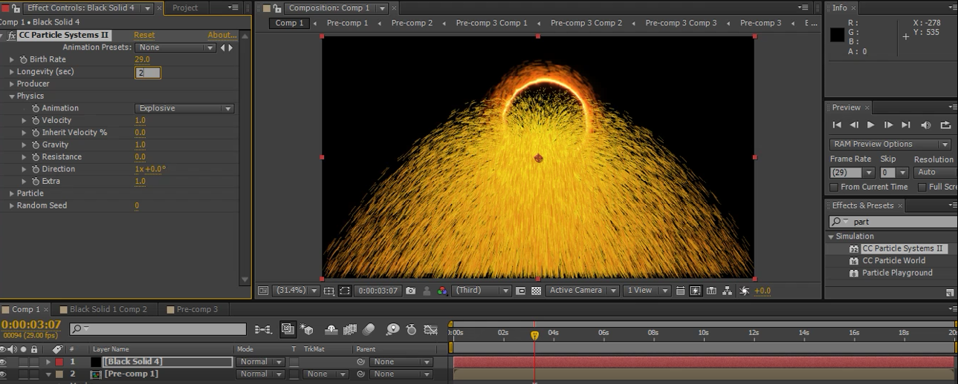

Kita geser lalu sesuaikan

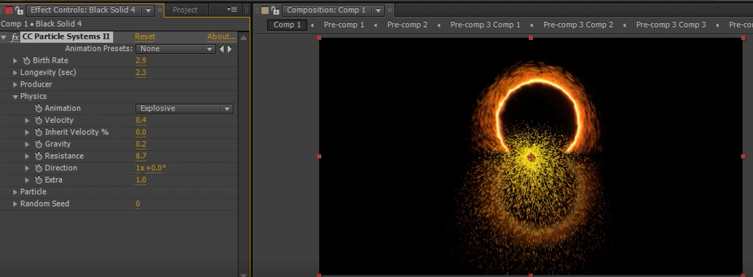

Sesuaikan dan duplicate seperti gambar di bawah

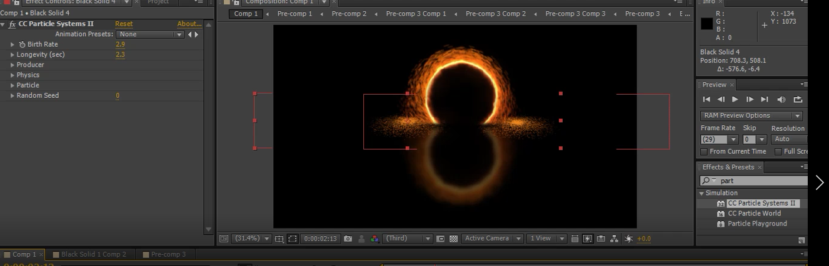

Draf video dan sesuaikan seperti gambar

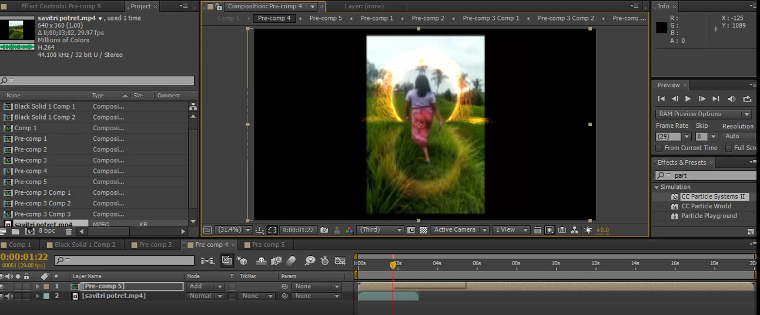

Lalu sesuaikan kecerahan nya

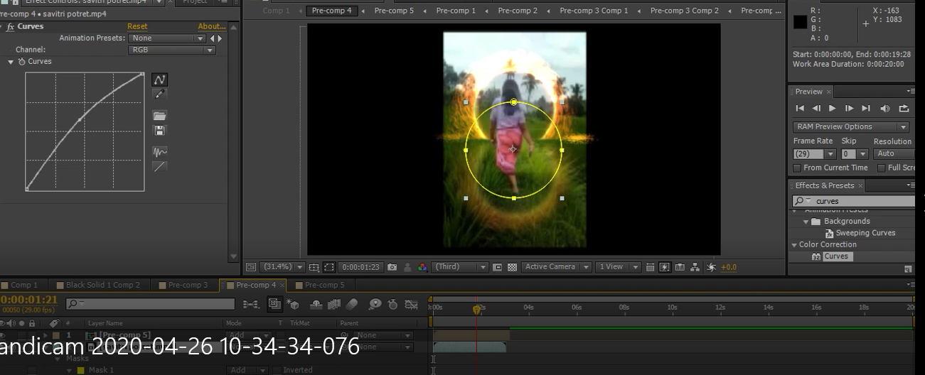

Maka hasil seperti gammbar di bawah

